Merk: Dette er en mal. Slett denne røde teksten i den ferdige versjonen. Før malen tas i bruk, tilpass innholdet til de lokale forholdene ved skolen. Hvis skolen bruker en annen type gassbrenner enn de som er vist nedenfor, tilpass instruksjonen slik at den passer med skolens utstyr.

Bruk av gassbrenner

I noen forsøk må du bruke en gassbrenner. For å få skolens gassbrennerdiplom må du lære deg
- funksjonen til de ulike delene på gassbrenneren
- hvordan du bruker gassbrenneren
- mulige faremomenter
- hva du skal gjøre hvis det oppstår brann

Utstyr
Gassbrenner, lange fyrstikker og nødvendig verneutstyr

Teoretisk del – svar på følgende spørsmål:
- Hva er de mulige faremomentene når du skal bruke en gassbrenner?
- Hva gjør du hvis det oppstår brann?

Praktisk del

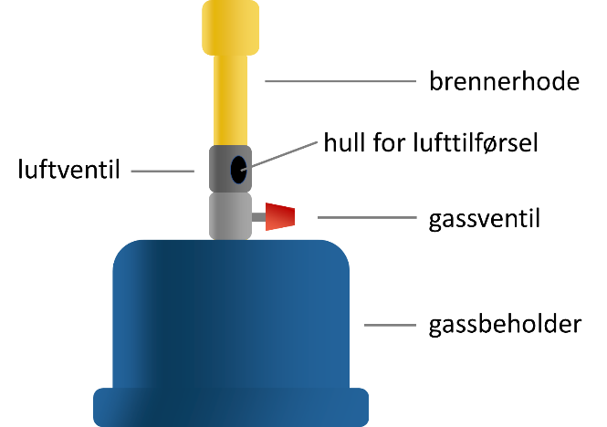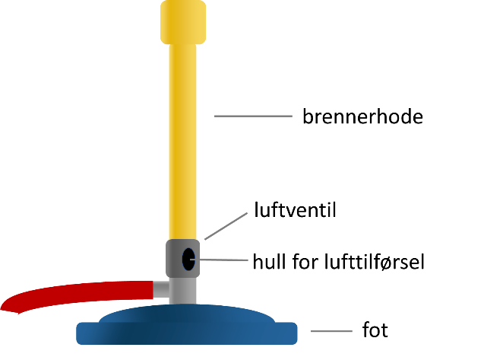
Utfør følgende trinn under tilsyn av læreren din:
- Sørg for at pulten er ryddig, sett opp langt hår og unngå løse klær.
- Hold i gassbeholderen når du flytter på gassbrenneren.
- Plasser gassbrenneren på en flat og varmebestandig overflate.
- Juster lufttilførselen ved å vri på luftventilen slik at hullet er litt åpent.
- Tenn en fyrstikk og hold flammen over brennehodet. Åpne gassventilen slik at fyrstikkflammen antenner gassen. Slukk fyrstikken når gassbrenneren er tent.
- Jo mer luft, jo varmere er flammen. Vri luftventilen for å justere flammens temperatur. Når lufttilførselen er riktig, er forbrenningen fullstendig og flammen blå. Vær oppmerksom på at på at den blå flammen kan være vanskelig å se.
- Mer gass vil skape en større flamme, og mindre gass gir en mindre flamme. Juster gassventilen til du har justert flammen til riktig størrelse for oppgaven din.
- La aldri en tent gassbrenner stå uten tilsyn, og skru alltid av brenneren når den ikke er i bruk.
- Skru av gassbrenneren ved å stenge gassventilen helt.
- Sjekk med en brennende fyrstikk at det ikke kommer ut noe gass som kan antennes.
- Brennerhodet er varmt en stund etter at gassbrenneren har vært brukt. Vent til det er avkjølt før du rydder bort gassbrenneren.
Dersom du kan svare på spørsmålene og du kan vise at du kan fremgangsmåten for bruk av gassbrenner foran læreren din, får du et diplom. Diplomet bekrefter at du har gjennomgått og bestått skolens kurs i bruk av gassbrenner.

